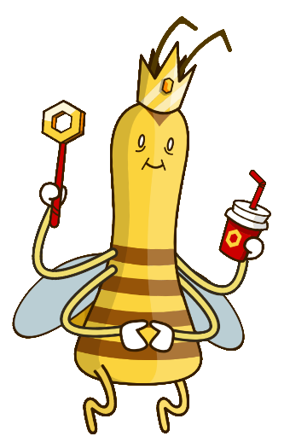

Der Bienenstaat

Bienen sind soziale Insekten, die in einem Staatsgebilde leben. Der Bienenstaat setzt sich aus drei verschiedenen Bienenwesen zusammen – der Königin als Oberhaupt, den männlichen Drohnen und den Arbeiterinnen. Die allermeisten Aufgaben im Stock werden von der großen Masse der Arbeiterinnen ausgeführt.
Informiere dich im Multimedia-Element über die drei Bienenwesen und ergänze die Tabelle.
 planet-schule.de Suchbegriff: Honigbiene / Modul „Arbeitsteilung und Fortpflanzung“ auswählen
Bienenwesen | Königin | Drohnen | Arbeiterinnen
Zeichnung
Körperbau
Aufgaben
Lebensdauer
Entwicklung
Besonderheiten
Die Honigbiene: Der Bienenstaat

